PYSZNOŚCI W PRZEDSZKOLU

ZUPKA KREM Z DYNI Z GROSZKIEM PTYSIOWYM
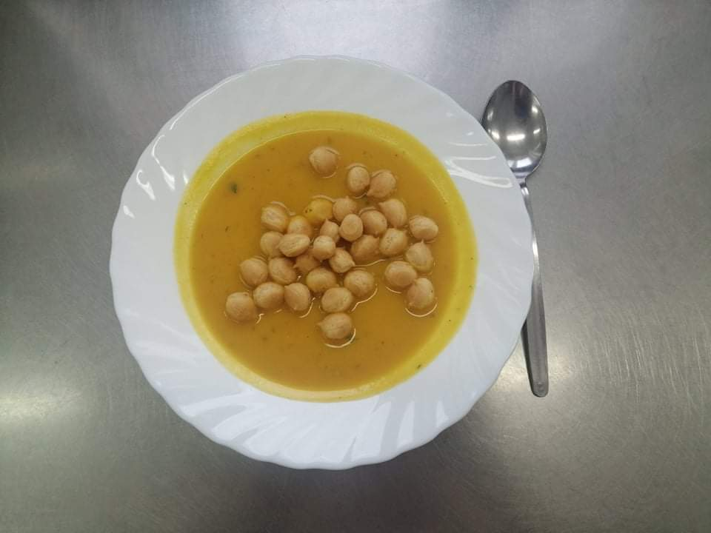

DESER-GALARETKA OWOCOWA Z BITĄ ŚMIETANĄ
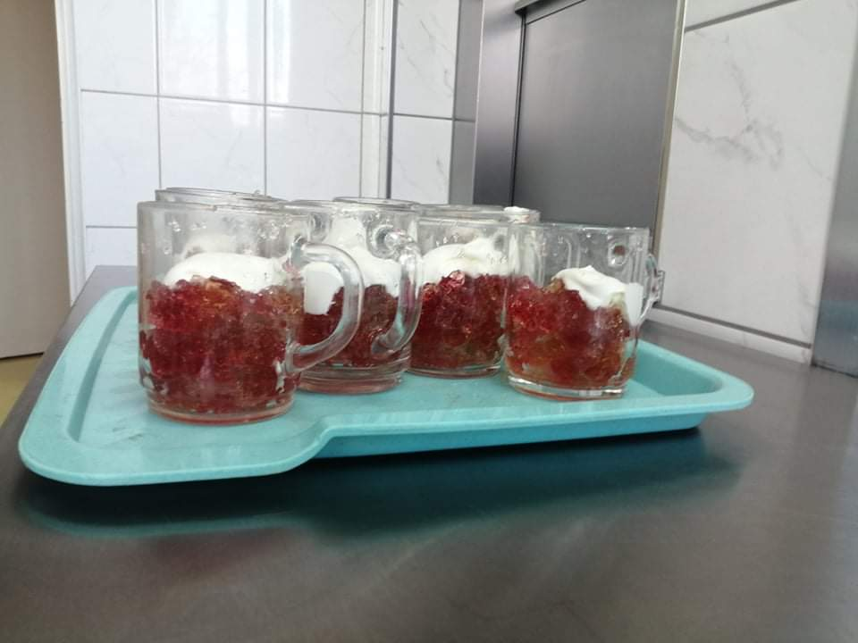

PIEROGI ZE SZPINAKIEM
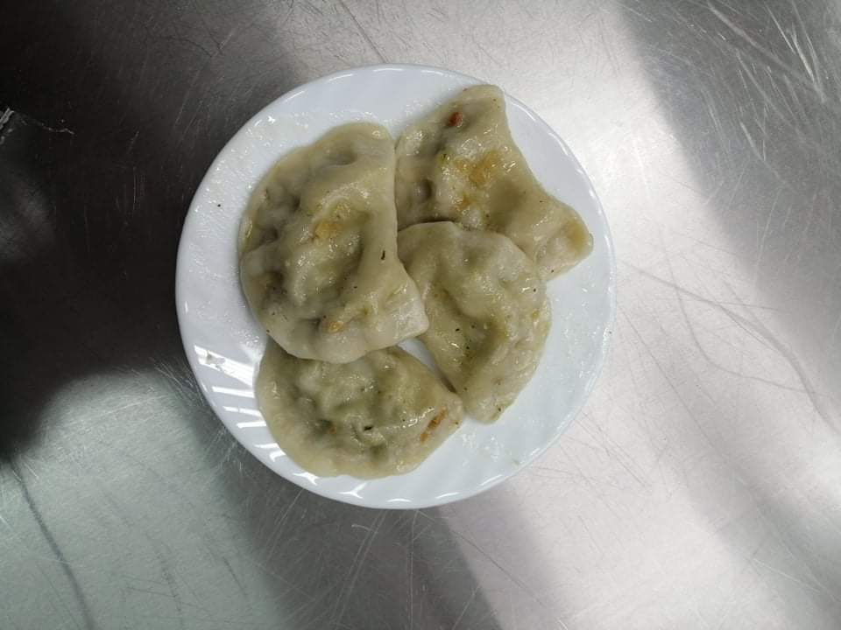

ŚNIADANIOWYTALERZ SZWEDZKI
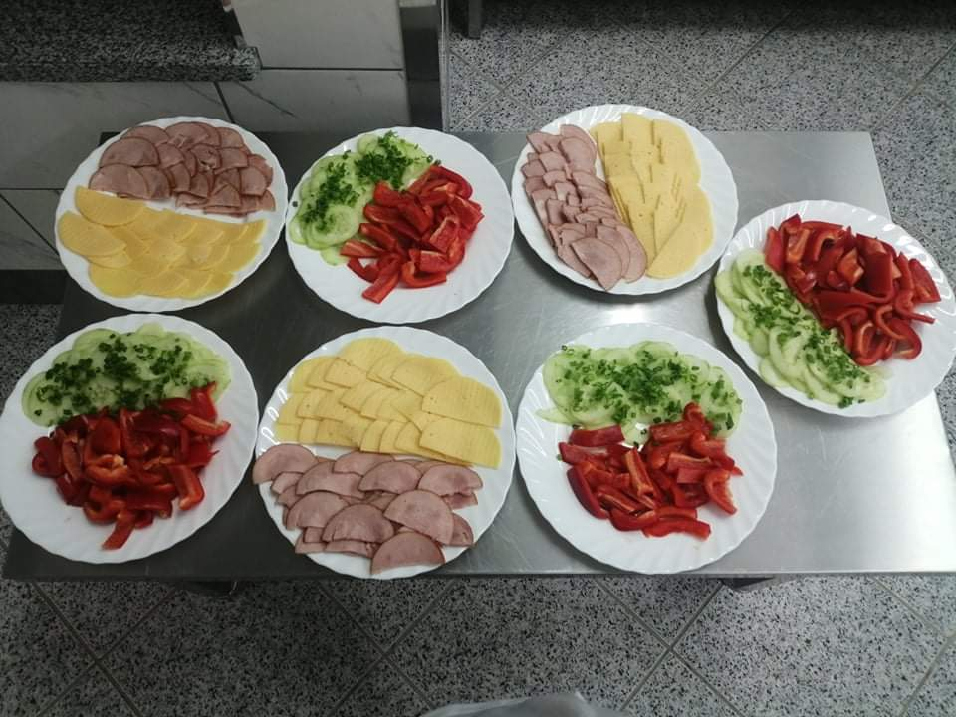
DESER-PANKEJKI
